**Clase 33, Ficha 23 (Promedio)**

**Asignatura:** Educación Matemática **Curso:** Quinto básico

**Fecha:** Semana del 23/11 al 04/12 (2 semanas) **Docente:** Romina Ramírez**/** Paola Ortiz

**Nombre del Alumno:___________________________________________________________________**

**I.- Objetivo de Aprendizaje:**  OA23 Calcular el promedio de datos e interpretarlo en su contexto

**II-. Indicadores:** Explican la información que entrega el promedio de un conjunto de datos. Determinan el promedio de un conjunto de datos. Proporcionan un contexto en el que el promedio de un conjunto de datos es la medida más apropiada para comunicar una situación. Comparan resultados de conjuntos de datos, utilizando el promedio de un conjunto de datos. Obtienen conclusiones a partir de la información que entrega el promedio de un conjunto de datos en un contexto determinado. Resuelven un problema, utilizando promedios de datos

**III.- Contenido:** Promedio

**IV.- Objetivo de la clase**: Resuelven un problema, utilizando promedios de datos.

**V.- Indicaciones generales:**

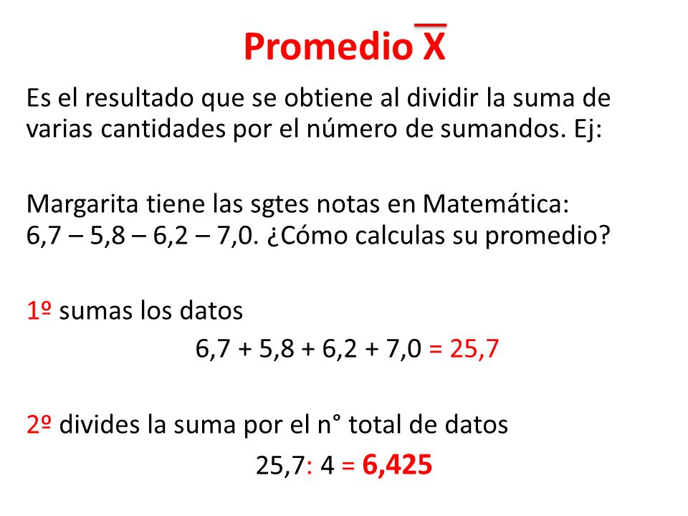**[](https://www.youtube.com/watch?v=_B50eYV44-k)**

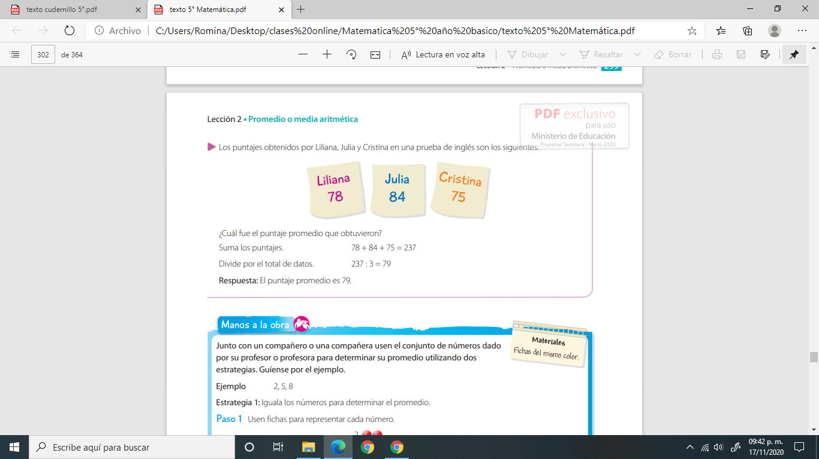

[**https://www.youtube.com/watch?v=_B50eYV44-k**](https://www.youtube.com/watch?v=_B50eYV44-k)

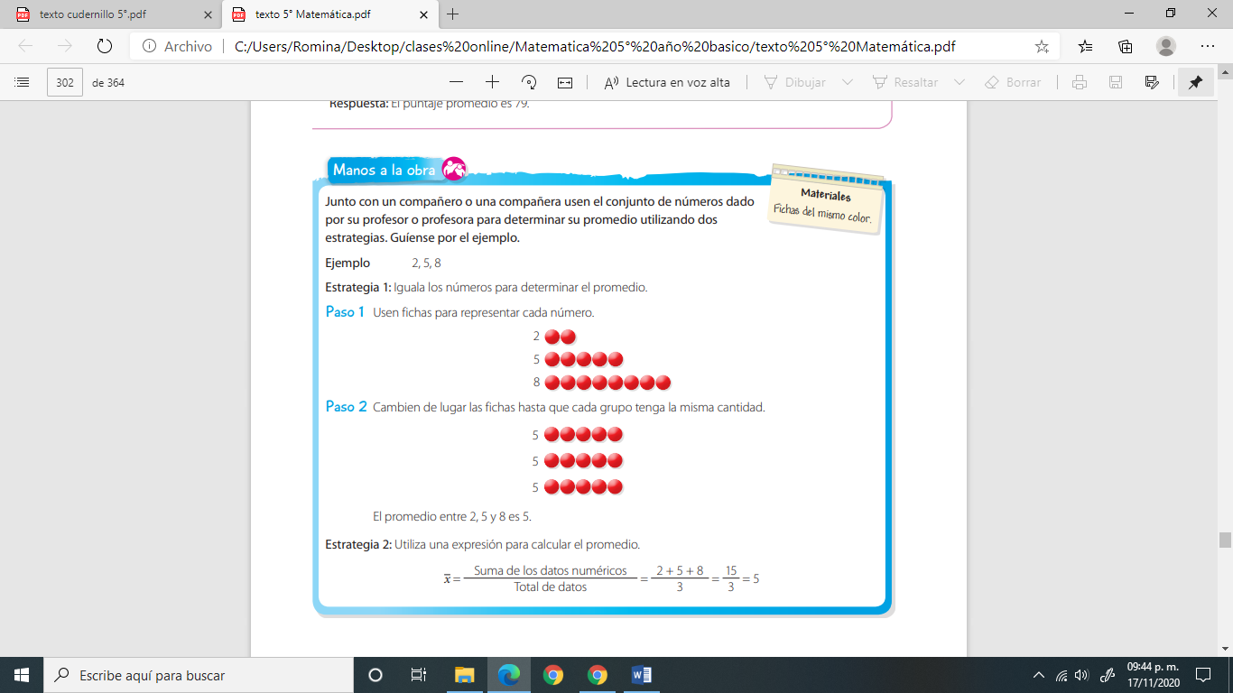

1-. Si tienes dudas consultar a la docente al WhatsApp del curso.

**VI.- Actividad a desarrollar:**

1-. Escribe en el cuaderno de matemática la fecha y el objetivo de la clase

2-. Resuelve las página del cuaderno de actividades 146, texto del estudiante 301 a 303.

3-. Escribe El ticket de salida en tu cuaderno al finalizar la actividad y resuélvelo.

4-. Clases virtuales de Lunes 10:00 a 11:00 y Miércoles 10:00 a 11:00

**VII.-** **Retroalimentación:** La retroalimentación se realizará mediante clases virtuales

**VIII.- Fecha de envío: 04 Diciembre** 2020

**IX.- Cómo y/o donde enviar:** Envía le ticket de salida al WhatsApp de la profesora de Matemática.

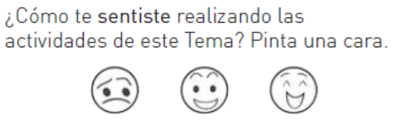

TICKET DE SALIDA

Nombre: __________________________________________________________________

1-. Pedro estaba vendiendo chocolates para juntar fondos para el paseo de curso. En la primera semana vendió 11. En la segunda semana vendió 16. En la tercera semana vendió 4. En la cuarta semana, vendió 12 y en la última semana vendió 17. ¿Cuántos chocolates vendió en promedio?



Si Pedro continúa vendiendo en promedio lo mismo. ¿Cuánto venderá en un mes?



2-. Daniel estaba contando el dinero que recibió por su cumpleaños. Desde su tía recibió $ 1.500, de su tío recibió $ 1.900, sus mejores amigos le dieron $ 9.000, $ 2.000, $ 6.000 y $ 1.400. Y su hermana le dio $ 6.200.Determine en promedio (media) cuánto dinero recibió.



3-. Teresita contó el número de veces que sus compañeros sacaban punta a sus lápices en clases durante una semana. Contó: 19, 19, 17, 19, 8, 6 y 3. ¿Cuál es el promedio?



4-. Marcelo contó en diferentes recreos el número de niños que estaban con juguete en el patio. Él contó: 4, 10, 9,17, 2, 1, 15 y 6. En promedio, ¿Cuántos juguetes se usan en el recreo?

